Морозило, шёл снег, на улице становилось всё темнее и темнее. Это было как раз в вечер под Новый Год. В этот-то холод и тьму по улицам пробиралась бедная девочка с непокрытою головой и босая.
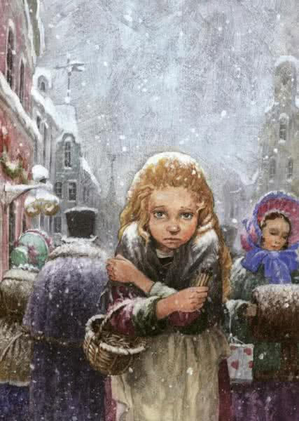
Она, правда, вышла из дома в туфлях, но куда они годились! Огромные-преогромные! Последней их носила мать девочки, и они слетели у малютки с ног, когда она перебегала через улицу, испугавшись двух мчавшихся мимо карет. Одной туфли она так и не нашла, другую же подхватил какой-то мальчишка и убежал с ней, говоря, что из неё выйдет отличная колыбель для его детей, когда они у него будут.
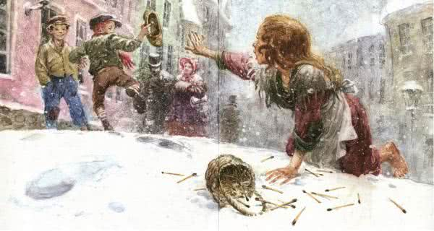
И вот, девочка побрела дальше босая; ножонки её совсем покраснели и посинели от холода. В стареньком передничке у неё лежало несколько пачек серных спичек; одну пачку она держала в руке. За целый день никто не купил у неё ни спички; она не выручила ни гроша. Голодная, иззябшая, шла она всё дальше, дальше… Жалко было и взглянуть на бедняжку! Снежные хлопья падали на её прекрасные, вьющиеся, белокурые волосы, но она и не думала об этой красоте. Во всех окнах светились огоньки, по улицам пахло жареными гусями; сегодня, ведь, был канун Нового года — вот об этом она думала.
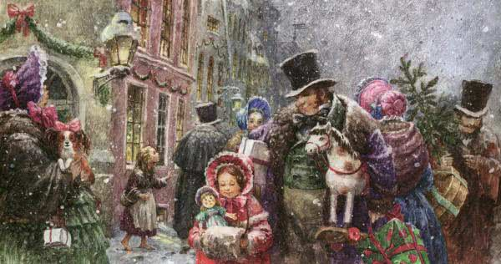
Наконец, она уселась в уголке, за выступом одного дома, съёжилась и поджала под себя ножки, чтобы хоть немножко согреться. Но нет, стало ещё холоднее, а домой она вернуться не смела: она, ведь, не продала ни одной спички, не выручила ни гроша — отец прибьёт её! Да и не теплее у них дома! Только что крыша-то над головой, а то ветер так и гуляет по всему жилью, несмотря на то, что все щели и дыры тщательно заткнуты соломой и тряпками. Ручонки её совсем окоченели. Ах! одна крошечная спичка могла бы согреть её! Если бы только она смела взять из пачки хоть одну, чиркнуть ею о стену и погреть пальчики! Наконец, она вытащила одну. Чирк! Как она зашипела и загорелась! Пламя было такое тёплое, ясное, и когда девочка прикрыла его от ветра горсточкой, ей показалось, что перед нею горит свечка. Странная это была свечка: девочке чудилось, будто она сидит перед большою железною печкой с блестящими медными ножками и дверцами. Как славно пылал в ней огонь, как тепло стало малютке! Она вытянула было и ножки, но… огонь погас. Печка исчезла, в руках девочки остался лишь обгорелый конец спички.
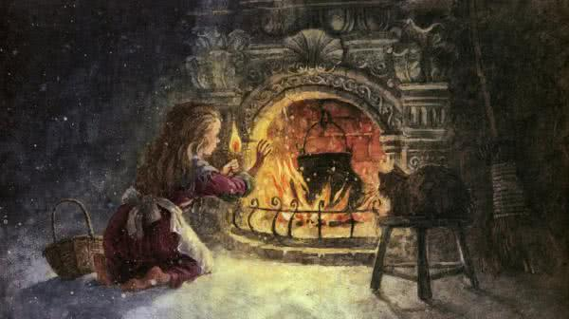
Вот она чиркнула другою; спичка загорелась, пламя её упало прямо на стену, и стена стала вдруг прозрачною, как кисейная. Девочка увидела всю комнату, накрытый белоснежною скатертью и уставленный дорогим фарфором стол, а на нём жареного гуся, начинённого черносливом и яблоками. Что за запах шёл от него! Лучше же всего было то, что гусь вдруг спрыгнул со стола и, как был с вилкою и ножом в спине, так и побежал вперевалку прямо к девочке. Тут спичка погасла, и перед девочкой опять стояла одна толстая, холодная стена.
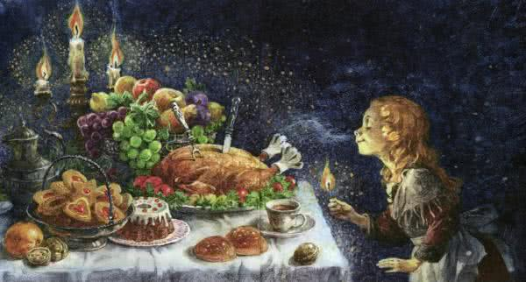
Она зажгла ещё спичку и очутилась под великолепнейшею ёлкой, куда больше и наряднее, чем та, которую девочка видела в сочельник, заглянув в окошко дома одного богатого купца. Ёлка горела тысячами огоньков, а из зелени ветвей выглядывали на девочку пёстрые картинки, какие она видывала раньше в окнах магазинов. Малютка протянула к ёлке обе ручонки, но спичка потухла, огоньки стали подыматься всё выше и выше, и превратились в ясные звёздочки; одна из них вдруг покатилась по небу, оставляя за собою длинный огненный след.— Вот, кто-то умирает! — сказала малютка.Покойная бабушка, единственное любившее её существо в мире, говорила ей: «Падает звёздочка — чья-нибудь душа идёт к Богу».
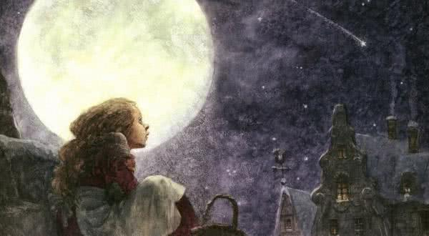
Девочка чиркнула об стену новою спичкой; яркий свет озарил пространство, и перед малюткой стояла вся окружённая сиянием, такая ясная, блестящая, и в то же время такая кроткая и ласковая, её бабушка.
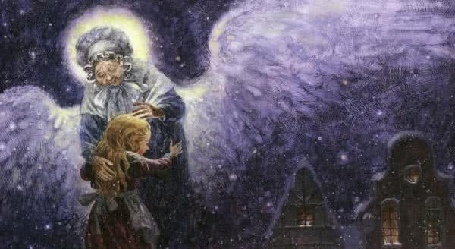
— Бабушка! — вскричала малютка: — Возьми меня с собой! Я знаю, что ты уйдёшь, как только погаснет спичка, уйдёшь, как тёплая печка, чудесный жареный гусь и большая, славная ёлка!И она поспешно чиркнула всем остатком спичек, которые были у неё в руках, — так ей хотелось удержать бабушку. И спички вспыхнули таким ярким пламенем, что стало светлее чем днём. Никогда ещё бабушка не была такою красивою, такою величественною! Она взяла девочку на руки, и они полетели вместе, в сиянии и в блеске, высоко-высоко, туда, где нет ни холода, ни голода, ни страха — к Богу!
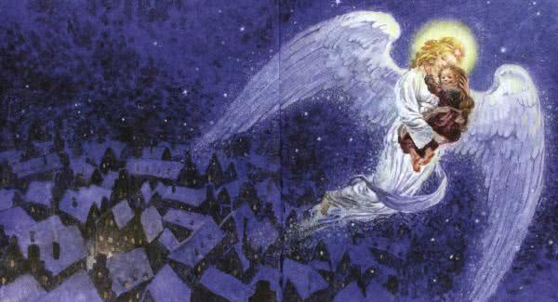
В холодный утренний час, в углу за домом, по-прежнему сидела девочка с розовыми щёчками и улыбкой на устах, но мёртвая. Она замёрзла в последний вечер старого года; новогоднее солнце осветило маленький труп. Девочка сидела со спичками; одна пачка почти совсем обгорела.
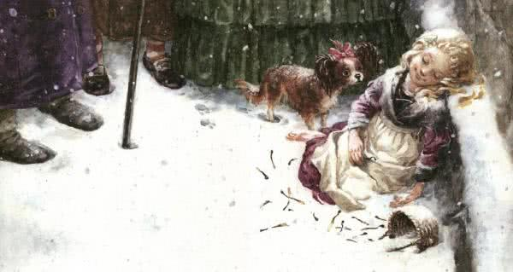
— Она хотела погреться, бедняжка! — говорили люди.Но никто и не знал, что́ она видела, в каком блеске вознеслась, вместе с бабушкой, к новогодним радостям на небо!

